GUIDE FORMATEUR
Formation et Sensibilisation ATEX NIV 1 Intervenant
FORMAT DISTANCIEL — 4h00 à 4h30 maximum
Prévensia Groupe — SIRET 107 290 579 00013
Réglementations : Art. R4227-50 · Dir. 1999/92/CE · Dir. 2014/34/UE · INERIS Oméga 36 (oct. 2025)
DOCUMENT CONFIDENTIEL — RÉSERVÉ AU FORMATEUR — NE PAS DISTRIBUER AUX STAGIAIRES

1. PLANNING HORODATÉ — SESSION DISTANCIELLE (4h00)
Horaire indicatif : 09h00 → 13h00 | Adapter selon l'heure réelle de démarrage de la session.
Début | Fin | Durée | Module | Contenu / Actions formateur
09:00 | 09:10 | 10 min | ACCUEIL DISTANCIEL | Vérif. connexions, audio, caméras. Présenation Prévensia. Tour de table via chat.
09:10 | 09:20 | 10 min | MOD. 0 — Introduction | Poll démarrage : "Avez-vous déjà travaillé en zone ATEX ?" Présentation programme.
09:20 | 09:45 | 25 min | MOD. 1 — Mécanisme explosion | LIE/LSE, hexagone, atmosphère explosible vs explosive (INERIS §1.2). Image : atex-formation-lie-lse. Q&A chat.
09:45 | 10:10 | 25 min | MOD. 2 — Classification zones | Zones 0/1/2 et 20/21/22. Image : atex-classification-zones-cercle. Exercice chat : classer 2 situations.
10:10 | 10:30 | 20 min | MOD. 3 — Marquage Ex | Décoder II 2G Ex ib IIC T4 Gb. Image : atex-exemple-marquage-label. Exercice décodage collectif.
10:30 | 10:40 | 10 min | — PAUSE — | Afficher slide "Retour à 10h40". Relancer les participants 5 min avant.
10:40 | 11:00 | 20 min | MOD. 4 — DRPCE & AT | DRPCE Art. R4227-52, autorisation de travail R4515-8, permis de feu. Poll : "Connaissez-vous le DRPCE ?"
11:00 | 11:20 | 20 min | MOD. 5 — Explosimètre | Alarme 20% LIE, bump test, étalonnage documenté. Certifié Ex obligatoire. Q&A chat.
11:20 | 11:45 | 25 min | MOD. 6 — EPI antistatiques | EN 1149-5 + EN ISO 14116 + EN ISO 11612 + EN 60903 + EN ISO 20345. Image : atex-fiche-epi-mabeo.
11:45 | 12:00 | 15 min | MOD. 7+8 — Outils & Maint. | Outils anti-étincelles Cu-Be. EN 60079-17 maintenance Ex. Récap chat 3 points clés.
12:00 | 12:10 | 10 min | — PAUSE / RÉCAP — | Pause 5 min. Chaque stagiaire tape 3 points clés dans le chat.
12:10 | 12:20 | 10 min | MOD. 9 — Urgence PEAS | PEAS : Protéger→Examiner→Alerter→Secourir. Image : atex-panneau-zone-interdictions.
12:20 | 12:40 | 20 min | ÉVALUATION QCM | Envoi lien QCM dans le chat. 15 questions — 15 min. Résultats automatiques.
12:40 | 13:00 | 20 min | CORRECTION & CLÔTURE | Correction collective. Bilan. Émargement électronique. Attestations J+1.

2. PRÉPARATION DE LA SESSION DISTANCIELLE
2.1 Matériel et prérequis formateur
- Plateforme Zoom / Teams : compte hôte actif, salle créée, lien envoyé J-2
- Slides préparées avec images réelles ATEX (voir fiches modules ci-après)
- Lien QCM distanciel préparé (Google Forms / Wooclap) — tester avant la session
- Formulaire émargement électronique prêt à envoyer
- Connexion internet filaire côté formateur recommandée
- Double écran recommandé : slides + vue participants
2.2 J-2 — Préparation administrative
- Envoyer lien de connexion + guide de connexion simplifié (PDF) aux stagiaires
- Créer le QCM final en ligne — 15 questions, 15 min, correction automatique
- Préparer le formulaire d'émargement (prénom, nom, email, date, signature)
- Tester : partage d'écran, son, vidéo, enregistrement éventuel
2.3 Le jour J — 30 min avant démarrage
- Ouvrir la salle 20 min avant → accueillir les arrivants progressivement
- Couper les micros par défaut (main levée pour questions)
- Préparer le poll démarrage (actif dès l'ouverture)
- Partager lien QCM et formulaire émargement dans le chat en début de session

3. FICHES MODULES — ANIMATION DISTANCIELLE
Chaque fiche indique les points clés, les questions d'animation adaptées au distanciel (chat, polls, main levée) et les conseils spécifiques à la classe virtuelle.

MOD. 0 — INTRO & PRÉSENTATION ⏱ 10 min
Points clés | Questions d'animation | Conseils formateur
Programme de la session | → Chat : "votre site + votre rôle" | Activer le poll Zoom/Teams dès l'ouverture de la salle
Règles distanciel (micro coupé, main levée, chat) | → "Avez-vous déjà été formé ATEX ?" | Expliquer les règles : micro coupé pendant les exposés
Présentation formateur + Prévensia | → Poll démarrage activé dès ouverture | Créer la convivialité malgré le distanciel

MOD. 1 — MÉCANISME DE L'EXPLOSION ⏱ 25 min
Points clés | Questions d'animation | Conseils formateur
6 conditions simultanées (hexagone ATEX) | → "Que faut-il pour créer une explosion ?" | Partager écran : image atex-formation-lie-lse.png
LIE = concentration minimale combustible pour exploser | → "Pourquoi l'air trop riche en gaz n'explose pas ?" | Faire répondre par chat pour maintenir l'attention
LSE = concentration maximale (trop riche = n'explose pas) | → "À quel % de LIE sonne l'explosimètre ?" | Erreur fréquente : confondre LIE % vol. et alarme 20% LIE
Explosible ≠ explosive (INERIS Oméga 36 §1.2)
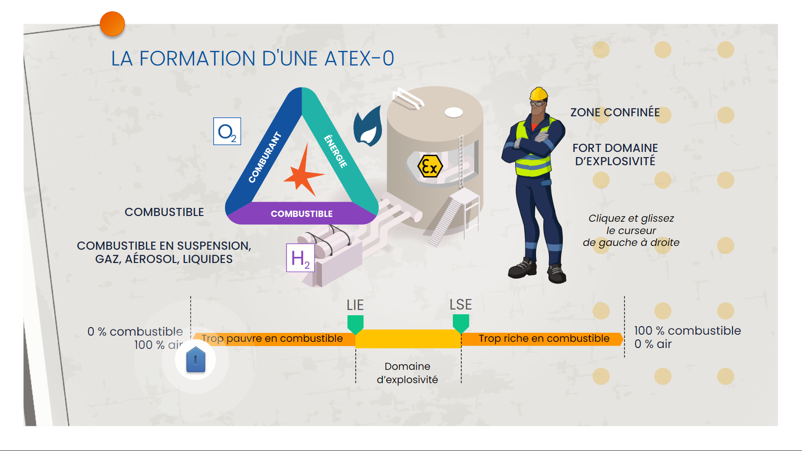
📷 Afficher cette image à l'écran pour le module 1

MOD. 2 — CLASSIFICATION DES ZONES ATEX ⏱ 25 min
Points clés | Questions d'animation | Conseils formateur
Zone 0/20 → permanent → catégorie 1G/1D | → "Citez une zone ATEX de votre site" (chat) | Afficher atex-classification-zones-cercle.png
Zone 1/21 → occasionnel → catégorie 2G/2D | → "Différence entre zone 0 et zone 1 ?" | Adapter selon secteurs représentés (gaz ou poussières)
Zone 2/22 → accidentel → catégorie 3G/3D | → Exercice : "Classez ces 2 situations : zone 0, 1 ou 2 ?" | Corriger l'exercice collectivement dans le chat
Couches de poussières = source ATEX potentielle même sans nuage
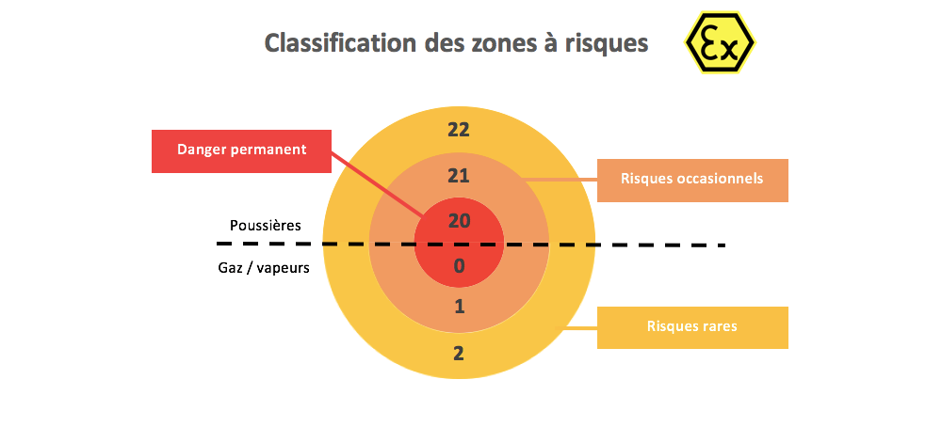
📷 Afficher cette image à l'écran pour le module 2

MOD. 3 — LECTURE DES MARQUAGES Ex ⏱ 20 min
Points clés | Questions d'animation | Conseils formateur
II = industrie de surface (groupe II) | → "Que signifie le chiffre 2 dans II 2G ?" | Afficher atex-exemple-marquage-label.png — zoomer
2G = catégorie 2, atmosphère gazeuse → Zone 1 | → "Pourquoi lire le groupe de gaz avant d'acheter ?" | Décodage collectif en chat lettre par lettre
Ex ib = sécurité intrinsèque niveau b | → Exercice chat : "Décodez II 3D Ex tb IIIB T120°C Db IP65" | Module souvent difficile → ralentir, vérifier compréhension
IIC = groupe le plus exigeant (H₂, acétylène)
T4 = température surface max 135°C | Gb = EPL b
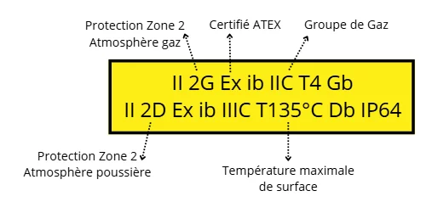
📷 Afficher cette image à l'écran pour le module 3

MOD. 4 — DRPCE & AUTORISATION DE TRAVAIL ⏱ 20 min
Points clés | Questions d'animation | Conseils formateur
DRPCE obligatoire — Art. R4227-52 — accessible, à jour | → Poll : "Je connais le DRPCE de mon site : Oui / Non / En partie" | Partager résultat poll et commenter
Contient : zonage, équipements Ex, mesures de prévention | → "Comment obtenez-vous une AT sur votre site ?" | Insister : pas d'AT = interdiction absolue d'entrer
AT = Autorisation de Travail (R4515-8) avant toute intervention | → "Que se passe-t-il si on entre sans AT ?" | Responsabilité pénale employeur ET encadrant → fort impact
Permis de feu = AT + verification atmosphère avant points chauds

MOD. 5 — L'EXPLOSIMÈTRE ⏱ 20 min
Points clés | Questions d'animation | Conseils formateur
Alarme basse = 20% de la LIE (pas 20% du volume d'air) | → "À quel % sonne l'alarme de l'explosimètre ?" | Erreur classique : confondre 20% LIE et 20% de volume
Bump test quotidien avant utilisation | → "Que faites-vous si l'alarme sonne à 18% LIE ?" | Q&A libre — encourager les questions en distanciel
Étalonnage périodique documenté (fréquence fabricant) | → "Votre explosimètre est-il certifié Ex ?" | Un explosimètre non testé = non fiable (INERIS Oméga 36)
Appareil lui-même certifié Ex pour la zone concernée

MOD. 6 — EPI ANTISTATIQUES ⏱ 25 min
Points clés | Questions d'animation | Conseils formateur
Casque ESD : EN 397/A1 | → Poll : "Je porte mes EPI systématiquement : Toujours / Parfois / Pas de zone ATEX" | Afficher atex-fiche-epi-mabeo.png — décrire chaque EPI
Vêtements : EN 1149-5 + EN ISO 14116 + EN ISO 11612 | → "Connaissez-vous les normes de vos vêtements ?" | Résultat du poll → commenter sans juger
Gants isolants : EN 60903 — vérifier avant chaque utilisation | → "Pourquoi un sous-vêtement synthétique est dangereux ?" | Insister : le SYSTÈME complet — la combinaison seule ne suffit pas
Chaussures ESD : EN ISO 20345 (100kΩ à 1000MΩ)
Système complet = casque + vêtements + sous-vêt. non synthétique + chaussures
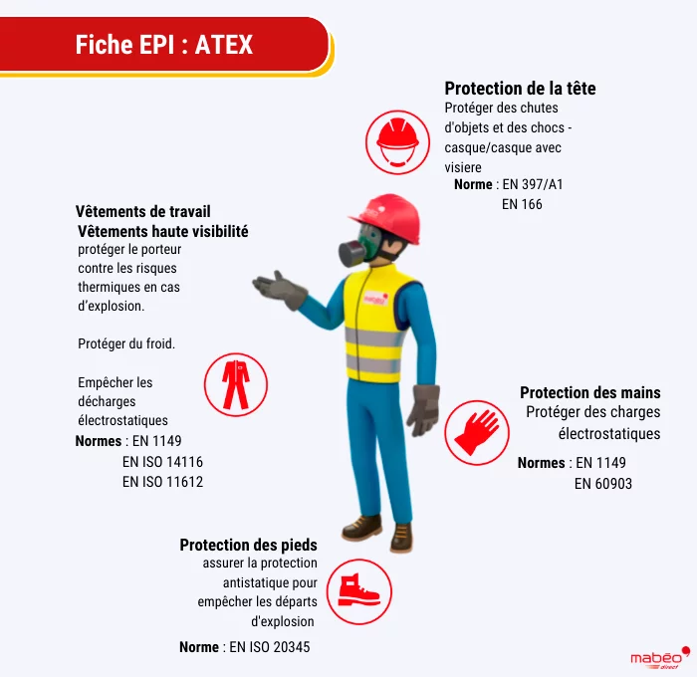
📷 Afficher cette image à l'écran pour le module 6

MOD. 7+8 — OUTILS & MAINTENANCE Ex ⏱ 15 min
Points clés | Questions d'animation | Conseils formateur
Zone 0/1 : outils anti-étincelles (alliages Cu-Be, Cu-Al) | → "Utilisez-vous des outils spécifiques en zone ATEX ?" | Module rapide — si retard, combiner 7+8 en 12 min
Aucun équipement électronique non certifié Ex (même torche, radio) | → Chat : "Quels appareils non certifiés pourriez-vous apporter par erreur ?" | Traiter les réponses chat collectivement
EN 60079-17 : maintenance et inspection des équipements Ex |  | Rappeler : caméras, téléphones, lampes ordinaires = interdits
3 niveaux d'inspection : visuelle, rapprochée, détaillée

MOD. 9 — CONDUITE À TENIR EN URGENCE ⏱ 10 min
Points clés | Questions d'animation | Conseils formateur
PEAS : Protéger → Examiner → Alerter → Secourir | → "Citez les 4 étapes PEAS dans l'ordre" (chat) | Afficher atex-panneau-zone-interdictions.png
Alarme explosimètre : arrêt immédiat + évacuation calme | → "Peut-on courir lors d'une évacuation ATEX ?" | Faire répondre PEAS en chat → correction collective
Ne pas allumer/éteindre une source électrique en quittant |  | Terminer sur : PEAS = réflexe conditionné
Signaler toute fuite, anomalie, dégradation de signalisation
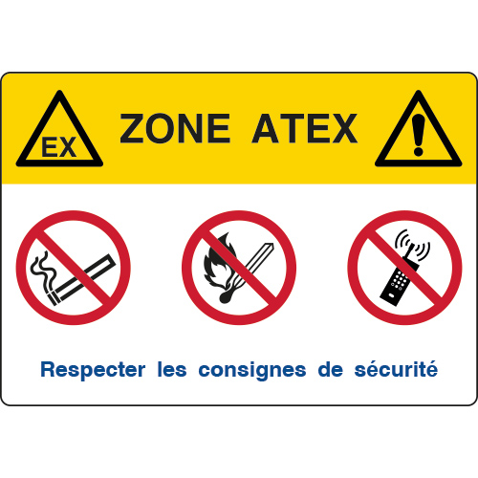
📷 Afficher cette image à l'écran pour le module 9

4. FICHE DE SUIVI DISTANCIELLE
4.1 Liste de présence — Session en ligne
Date : ____________________ Heure début : __________ Heure fin : __________
Formateur : ____________________ Plateforme : Zoom / Teams / Autre : __________
Nom / Prénom | Connexion confirmée ✓/✗ | Participation polls (/3) | Score QCM (/15)
4.2 Grille d'évaluation formateur — À remplir après la session
Indicateur | Description | Valeur
Taux de connexion | % stagiaires connectés / inscrits | _____ %
Participation polls | Nb stagiaires ayant répondu aux 3 polls | _____ / _____ inscrits
Questions posées | Nb questions en chat ou audio | _____
Score QCM moyen | Moyenne des scores / 15 | _____ / 15
Taux de réussite QCM | % stagiaires ≥ 12/15 (seuil 80%) | _____ %
Incidents techniques | Nb incidents connexion / son / partage | _____
Durée réelle | Heure début → heure fin réelle | ____h____ → ____h____
4.3 Émargement électronique — Procédure
- Envoyer le lien formulaire d'émargement dans le chat à la fin de la session
- Le formulaire collecte : prénom, nom, email professionnel, date, signature électronique
- Email de confirmation automatique à chaque stagiaire (Google Forms)
- Exporter le récapitulatif et l'archiver dans le dossier de session Prévensia
- En cas de non-réponse : relancer par email dans les 24h
- Alternative : PDF émargement par email — retour signé attendu sous 48h

5. QCM FINAL — CORRECTION (15 questions · 15 min)
⏱ 15 questions — 15 min — Seuil de réussite : 80% (≥ 12/15) ✉ Envoyer le lien dans le chat ET par email
Diffuser le lien au début du créneau évaluation. Attendre que tous les stagiaires aient cliqué "Commencer" avant de lancer le chrono.

N° | Question | Réponse attendue
Q1 | Que signifie LIE ? | Limite Inférieure d'Explosivité — concentration minimale combustible dans l'air pour qu'une explosion soit possible.
Q2 | Catégorie d'équipement requise pour Zone 1 gaz ? | Catégorie 2G (ou 1G pour zone plus contraignante).
Q3 | À quel % de LIE sonne l'alarme basse de l'explosimètre ? | 20% de la LIE — marge avant le domaine explosif réel.
Q4 | Normes vêtements antistatiques ATEX ? | EN 1149-5 (antistatique) + EN ISO 14116 (flamme limitée) + EN ISO 11612 (chaleur/flammes).
Q5 | Que signifie "IIC" sur un marquage Ex ? | Groupe de gaz le plus exigeant (H₂, acétylène, CS₂) — compatible avec tous les groupes inférieurs.
Q6 | Document obligatoire avant travaux par points chauds en zone ATEX ? | Permis de feu + Autorisation de Travail (AT).
Q7 | Première action si l'alarme de l'explosimètre se déclenche ? | Arrêter immédiatement le travail, évacuer calmement, alerter le responsable.
Q8 | Que signifie la classe T4 sur un équipement Ex ? | Température de surface maximale : 135°C — doit être inférieure à la TAI du gaz présent.
Q9 | Zone ATEX où l'atmosphère explosive est permanente ? | Zone 0 (gaz) / Zone 20 (poussières).
Q10 | Que signifie "Ex ib" dans un marquage ATEX ? | Mode protection par sécurité intrinsèque niveau b — énergie limitée pour ne pas enflammer.
Q11 | Norme des chaussures antistatiques ATEX ? | EN ISO 20345 avec propriété ESD (résistance 100 kΩ à 1000 MΩ).
Q12 | Que vérifie-t-on sur l'explosimètre avant chaque utilisation ? | Bump test (gaz étalonnage) + charge batterie.
Q13 | Qui peut délivrer une autorisation de travail (AT) en zone ATEX ? | Une personne compétente désignée par l'employeur.
Q14 | Norme maintenance des équipements Ex installés ? | EN 60079-17 : inspection et entretien des installations électriques en zone ATEX.
Q15 | Les 4 étapes PEAS dans l'ordre ? | Protéger → Examiner → Alerter → Secourir.

6. CHECKLIST FORMATEUR — APRÈS LA SESSION
- Exporter la liste de présence depuis Zoom/Teams (rapport CSV des participants)
- Collecter les résultats du QCM — exporter en CSV ou PDF depuis Google Forms / Wooclap
- Vérifier que tous les stagiaires ont retourné le formulaire d'émargement signé
- Générer les attestations individuelles dans l'espace admin Prévensia
- Envoyer les attestations de réussite par email dans les 24h suivant la session
- Remplir la fiche de suivi formateur (section 4.2) et la transmettre à Prévensia
- Archiver : formulaire émargement + résultats QCM + rapport présence Zoom/Teams
- Stagiaires absents : proposer session de rattrapage ou accès e-learning autonome Prévensia
⚠️ Seuil de validation : ≥ 12/15 bonnes réponses (80%). En dessous : stagiaire à recontacter pour rattrapage.

Prévensia Groupe — Guide Formateur ATEX NIV 1 Distanciel — Document confidentiel — Réservé au formateur

